МІНІСТЕРСТВО ОХОРОНИ ЗДОРОВ'Я
Національний медичний університет
імені О.О. Богомольця
Кафедра описової та клінічної анатомії

МЕТОДИЧНІ РЕКОМЕНДАЦІЇ
до практичних занять
для студентів

Освітній рівень: другий магістерський

Галузь знань: І «Охорона здоров’я та соціальне забезпечення»

Спеціальність: І2 «МЕДИЦИНА»

Освітня програма: ОПП «Медицина»

Навчальна дисципліна | АНАТОМІЯ ЛЮДИНИ
Тема заняття | Анатомія середнього та проміжного мозку.
Кількість годин | 3

Затверджено на засіданні кафедри
від «8» січня 2026 р., протокол №12

Київ – 2026

Актуальність: Середній та проміжний мозок є важливими структурами, які відіграють фундаментальну роль у функціонуванні центральної нервової системи. Середній мозок (mesencephalon) бере участь у регуляції моторних функцій, координації рухів та обробці сенсорної інформації, забезпечує передачу нервових імпульсів між півкулями великого мозку та спинним мозком. До структур середнього мозку входять такі утвори, як чорна речовина (substantia nigra), червоне ядро (nucleus ruber), ядра третьої та четвертої пар черепних нервів (nucleus nervi oculomotorii et nucleus nervi trochlearis), верхні і нижні горбки чотиригорбкової пластинки або пластинки покрівлі (colliculi superiores et inferiores). Чорна речовина відповідає за регуляцію моторної функції та тонусу м'язів. Ураження чорної речовини пов'язане з хворобою Паркінсона. Червоне ядро виконує функцію координації рухів, а його ураження може призвести до інтенційного тремору та атаксії - розладу координації довільних рухів. Ураження ядер третьої і четвертої пар черепних нервів призведе до появи клінічних симптомів, пов’язаних з роботою м’язів очного яблука (птоз – паталогічне опущення верхньої повіки, диплопія – порушення зору при якому даний об’єкт сприймається подвоєним, косоокість, тощо). Верхні та нижні горбки відповідають за рефлекси на зорові та слухові стимули: ураження верхніх горбків призведе до порушення зору, а нижніх – до порушення слуху. Крім того, волокна білої речовини середнього мозку, що проходять в покриві та ніжці мозку, забезпечують передачу моторних та сенсорних сигналів між корою півкуль великого мозку, таламусом, мозочком та спинним мозком (забезпечують інтеграцію та координацію рухів, регуляцію сенсорної інформації, а також беруть участь у взаємодії різних частин ЦНС). Проміжний мозок (diencephalon) включає такі важливі структури, як таламус, епіталамус, метаталамус, субталамус і гіпоталамус, порожниною якого є третій шлуночок. Таламус є основним сенсорним релейним центром, що передає інформацію від органів чуття до кори головного мозку. Ураження таламуса може спричинити порушення сенсорних функцій. Гіпоталамус контролює вегетативні функції, такі як температура тіла, водно-сольовий баланс, апетит та ендокринні функції через гіпофіз. Ураження гіпоталамуса може призвести до ендокринних розладів та порушення вегетативних функцій. Епіфіз відповідає за регуляцію циркадних ритмів ( цілодобові біологічні цикли: сон - бадьорість, голод - споживання їжі та регуляція метаболізму, добові зміни артеріального тиску та пульсу) через регуляцію виділення гормону мелатоніну. Дисфункція епіфіза може призвести до порушення сну. Третій шлуночок є важливою частиною шлуночкової системи мозку, оскільки забезпечує циркуляцію спинномозкової рідини. Розуміння його анатомії є критично важливим для діагностики та лікування гідроцефалії, а також при проведенні процедур, таких як вентрикулостомія, дренаж спино-мозкової рідини. Знання, які отримають студенти при вивченні цієї теми на кафедрі описової та клінічної анатомії, необхідні для наступного якісного засвоєння навчального матеріалу на кафедрах фізіології, патологічної фізіології, топографічної анатомії та оперативної хірургії, клінічних кафедрах університету, і є необхідні не тільки для фахівців неврологічного профілю, а й для лікарів-нейрохірургів, оскільки розуміння анатомії середнього та проміжного мозку дозволяє лікарям ефективно діагностувати широкий спектр неврологічних захворювань, таких як паркінсонізм, розсіяний склероз, інсульт, пухлини мозку та інші патології.
Мета: здатність застосовувати знання та розуміння ключових понять анатомії середнього та проміжного мозку, їх будови, топографо-анатомічних особливостей, а також будови та сполучення порожнин середнього (водопровід середнього мозку - Сільвія) та проміжного (ІІІ шлуночок) мозку і вміння застосовувати ці знання для розв'язання адаптовано викладених задач та практичних навичок.
Конкретні цілі, орієнтовані на набуття студентами компетентностей відповідно до затвердженої освітньої програми навчальної дисципліни «Анатомія людини» та навчального плану, створеної на основі Стандарту вищої освіти другого (магістерського) рівня підготовки здобувачів вищої освіти освітнього ступеня «Магістр».
Після проведення заняття студент повинен знати та вміти:
1. Описувати та демонструвати межі середнього мозку.
2. Описувати та демонструвати на препараті поверхні середнього мозку та його порожнину.
3. Описувати та демонструвати на поперечному розрізі середнього мозку пластинку покрівлі, покрив, основу ніжки, чорну речовину, їх функціональне значення.
4. Описувати та демонструвати на препараті верхні та нижні горбки пластинки покрівлі, їх сполучення зі структурами метаталамуса; давати характеристику будови та функції їх ядер, а також шляхів, що беруть початок від цих ядер.
5. Описувати та демонструвати топографо-анатомічні особливості покриву середнього мозку: визначати його межі, давати характеристику будови та функцій чорної речовини, червоних ядер, ядер черепних нервів (III, IV пари), описувати основні шляхи та перехрестя, які проходять через покрив середнього мозку.
6. Описувати та демонструвати на препараті водопровід середнього мозку (Сільвія), його сполучення.
7. Класифікувати структури проміжного мозку.
8. Описувати та демонструвати на препараті зовнішню будову таламуса, визначати його межі, давати характеристику будови та функції сірої речовини (ядер).
9. Описувати та демонструвати на препараті зовнішню будову структур метаталамуса, визначати їх межі, сполучення, давати характеристику внутрішньої будови та функції.
10. Описувати та демонструвати на препараті зовнішню будову структур епітаталамуса, визначати їх частини, межі, давати характеристику внутрішньої будови та функції.
11. Описувати та демонструвати на препараті зовнішню будову структур субтаталамуса, визначати його частини, межі, давати функціональну характеристику ядер та пояснювати їх функціональні зв’язки.
12. Класифікувати, описувати та демонструвати на препараті структури гіпотаталамуса: визначати їх топографію, давати функціональну характеристику ядер та шляхів, їх зв'язок з гіпофізом.
13. Давати характеристику поняттю “гіпоталамо-гіпофізарна система”.
14. Описувати та демонструвати на препараті III шлуночок: визначати його стінки та сполучення.

План та організаційна структура заняття
Основні етапи заняття | Рівень засвоєння | Методи контролю і навчання | Матеріали методичного забезпечення | Розподіл часу
Підготовчий етап  Організаційні заходи, привітання;  облік присутніх.  Визначення навчальної мети, створення позитивної пізнавальної мотивації.  Контроль початкового рівня знань, вмінь, навичок:  Які структури утворюють середній мозок?  Які структури утворюють проміжний мозок?  Визначати анатомічні особливості будови внутрішньої основи черепа.  Знати основні частини нервової системи за топографічним принципом.  Описувати структури, що входять до складу стовбуру мозку.  Визначити, з якого мозкового міхура розвивається середній мозок.  Визначати та демонструвати на препаратах головного мозку анатомічні утвори ромбоподібного мозку: довгастий мозок, міст, мозочок.  Визначати межі структур ромбоподібного мозку, описувати зовнішню будову та давати характеристику сірої речовини.  Описувати та демонструвати на препаратах головного мозку порожнину ромбоподібного мозку – IV шлуночок: визначати його будову, межі, сполучення.  Визначати та демонструвати на препаратах головного мозку ромбоподібну ямку: описувати її стінки, будову та проекцію ядер черепних нервів на структури ромбоподібної ямки.  Визначати та демонструвати частини середнього мозку.  Визначати та демонструвати частини проміжного мозку? | _{І}  _{ІІ} | Бесіда, перевірка присутніх.  Бесіда, повідомлення викладача  Письмове тестування  Фронтальне  усне опитування.  Робота з муляжами, анатомічними препаратами  Елемент дидактичної гри | Журнал групи  Електронні ресурси, письмовий блокпакет  Слайди  Таблиці, муляжі, схеми, малюнки, вологі препарати,  череп, тести.  Презентація.  Блок-пакет «Візуалізація анатомічних утворів сучасними методами клінічного дослідження». | 15% (20хв)  2 хв.  3хв.  15 хв  .
2.1. Основний етап:  (формування професійних вмінь і навичок)  Робота з муляжами, малюнками, схемами, таблицями, візуалізація анатомічних утворів:  Демонструвати межі покришки середнього мозку, дати характеристику сірої та білої речовини.  Визначати ядра та шляхи, які забзпечують можливість зорово-слухового рефлексу.  Називати ядра III та IV пар черепних нервів, визначити їх топографію та функції.  Назвати частини, що входять до складу червоного ядра, визначити їх зв’язки та функції.  Знати ядра, які знаходяться в ніжці мозку та їх функцію.  Назвати частини, що входять до складу чорної речовини.  Визначити зв’язки, функції ядра присереднього повздовжнього пучка та проміжного ядра.  Знати, чим утворені перехрестя покриву.  Перерахувати, які волокна проходять у ніжці мозку.  Описати структури, що входять до складу ретикулярної формації середнього мозку.  Демонструвати частини проміжного мозку, поверхні та частини таламусу.  Описувати групи ядер таламусу, їх функції. Визначати, під впливом яких аналізаторів в процесі філогенезу розвивається середній мозок.  Називати частини метаталамуса, описати їх функціональне значення.  Визначати анатомічні структури епіталамусу та їх функціональне значення.  Визначати ядра субталамусу та їх функціональне значення.  Називати і описувати стінки ІІІ шлуночку. Демонструвати на препараті сполучення ІІІ шлуночку.  Позначити анатомічні утвори на схемах і малюнках  Розв’язування клінічні віньєтки в контрольних завданнях | ІІІ | Робота в парах  Робота в малих  групах  Робота в групах з муляжами, вологими препаратами мозку,  Елементи рольової гри  Дискусія  Робота з термінами  Клінічні вінєтки тестів  Зображення КТ, МРТ, рентгенограми, | таблиці, муляжі,  скелет людини,  комп’ютер,  слайди  Презентація.  Блок-пакет «Візуалізація анатомічних утворів сучасними методами клінічного дослідження».  Муляжі, препарати мозку.  Анатомічна термінологія  Ситуаційні задачі  Слайди | 65%  88 хв.
Заключний етап:  Контроль та корекція рівня професійних вмінь та навичок.  (питання в додатку)  - Підведення підсумків заняття.  - Завдання на наступне практичне заняття | ІІІ | Фронтальне бліц-опитування (бліц-інтерв’ю)  Оголошення результатів практичного заняття. | Слайди  Презентація.  Блок-пакет «Візуалізація анатомічних утворів сучасними методами клінічного дослідження».  Тестові завдання  Журнал групи | 20% 27 хв.

1. Базовий рівень підготовки (міждисциплінарна інтеграція) студента.
До заняття студент повинен знати і вміти:
1.1. Визначати особливості будови внутрішньої основи черепа.
1.2. Класифікувати нервову систему за топографією та функцією.
1.3. Класифікувати нейрони за будовою та функцією.
1.4. Описувати стадії розвитку головного мозку.
1.5. Демонструвати відділи головного мозку які виділяють за будовою та розвитком.
1.6. Описувати структури, які входять до складу стовбура головного мозку.
1.7. Визначати з якого мозкового міхура розвивається середній мозок.
1.8. Визначати та демонструвати на препаратах головного мозку анатомічні утвори ромбоподібного мозку: довгастий мозок, міст, мозочок – визначати їх межі, описувати зовнішню будову та давати характеристику сірої речовини (ядер) та білої речовини (волокон).
1.9. Визначати та демонструвати на препаратах головного мозку порожнину ромбоподібного мозку – IVшлуночок: визначати його будову, межі, сполучення.
1.10. Визначати та демонструвати на препаратах головного мозку ромбоподібного ямку: описувати її стінки, будову та проекцію ядер черепних нервів на структури ромбоподібної ямки.

2. Завдання для самостійної роботи під час підготовки до практичного заняття.

2.1. Перелік основних термінів, параметрів, характеристик, які повинен засвоїти студент при підготовці до заняття.

Термін |  | Визначення
СЕРЕДНІЙ МОЗОК (MESENCEPHALON) |  | Найменший верхній відділ стовбура мозку, розташований між мостом і проміжним мозком; виконує провідну та рефлекторну функції; знаходяться підкіркові центри слуху та зору.
ПРОМІЖНИЙ МОЗОК (DIENCEPHALON) |  | Є найбільшою і функціонально значущою частиною стовбура мозку: регулює роботу вегетативної та соматичної нервових систем.
ТАЛАМУС  (THALAMUS)  (ЗОРОВИЙ ГОРБ) |  | Головна частина проміжного мозку, що відповідає за перерозподіл інформації від органів чуття, за винятком нюху, до кори головного мозку.
ЗАТАЛАМІЧНА  ДІЛЯНКА  (METATHALAMUS) |  | Частина таламічного мозку, що включає в собі латеральне та медіальне колінчаті тіла, ядра яких зв’язані з кірковими центрами зорового і слухового
ГІПОТАЛАМУС  (HYPOTHALAMUS) |  | Вищий вегетативний центр, що здійснює складну інтеграцію функцій різних внутрішніх систем та їх пристосування до цілісної діяльності організму.
Міднародна анатомічна номенклатура
MESENCEPHALON | Середній мозок |  | Mesencephalon,midbrain
Morphologia externa | Зовнішня будова |  | Exnternal features
Fossa intepeduncularis | Міжнародна ямка |  | Interpeduncular fossa
Substantia perforata posterior | Задня пронизана речовина |  | Posterior perforated substance
Pedunculus cerebri | Ніжка мозку |  | Cerebral peduncle
Crus cerebri | Міжка мозку |  | Cerebral crus
Tegmentum mesencephali | Покрив середнього мозку |  | Tegmentum of midbrain
Lamina tecti; Lamina quadrigemina | Пластинка покрівля;  Чотиригорбкова пластинка |  | Tectal plate; Quadrigeminal plate
Brachium colliculi inferioris | Ручка нижнього горбка |  | Frenulum
Brachium colliculi superioris | Ручка верхнього горбка |  | Superior cerebellar peduncle
Colliculus inferior | Нижній горбок |  | Inferior colliculus
Colliculus superior | Верхній горбок |  | Superior colliculus
Crus cerebri | Ніжка мозку |  | Cerebral crus
Substantia nigra | Чорна речовина |  | Substantia nigra
Tractus mesencephalicus nervi trigemini | Середньомозковий шлях трійчастого нерва |  | Mesencephalic tract of trigeminal nerve
Nucleus ruber | Червоне ядро |  | Lateroposterior tegmental nucleus; Laterodorsal tegmental nucleus
Aqueductus mesencephali; Aqueductus cerebri | Водопровід середнього мозку; Водопровід мозку |  | Dissipated part; Dissipated subnucleus
Habenula | Повідець |  | Habenula
Sulcus habenularis | Повідцева борозна |  | Habenular sulcus
Trigonum habetulatum | Повідцевий трикутник |  | Habenular trigonum
Glandula pinealis | Шишкоподібна залоза |  | Pineal gland
Tuberculum anterius thalami | Передній горбок таламуса |  | Anterior thalami tubercul
Adhesion interthalamica | Міжталамічне злипання |  | Interthalamic adhesion
Pulvinar thalami | Подушка таламуса |  | Pulvinar
Taenia thalami | Стрічка таламуса |  | Taenia thalami
Srtia medullaris thalami | Мозкова смуга таламуса |  | Stria medullars of thalamus
Corpus geniculatum laterale | Бічне колінчасте тіло |  | Lateral genicular body
Corpus geniculatum mediale | При середнє колінчасте тіло |  | Medial genicular body
Corpus mamillare | Соскове тіло |  | Mamallary body
Neurohypophysis | Нейрогіпофіз |  | Neurohypophyss
Infundibulum | Лійка |  | Infundibulum
Pars nervosa | Нервова частина |  | Pars nervosa
Chiasma opticum | Зорове перехрестя |  | Optic chiasm
Tractus opticus | Зоровий шлях |  | Optic tract
Radix lateralis | Бічний корінець |  | Lateral root
Tuber cinereum | Сірий горб |  | Tuber cinereum
Ventriculus tertius | Третій шлуночок |  | Third ventricle
Foramen interventriculare | Міжшлуночковий отвір |  | Interventricular foramina

2.2. Питання для контролю початкового рівня знань студентів.
1. Опишіть розвиток головного мозку: стадії 3-х та 5-ти мозкових міхурів та їх порожнини.
2. Продемонструйте на препараті частини головного моозку.
3. Продемонструйте на препараті з яких анатомічних утворів складається стовбур головного мозку.
4. Продемонструйте на препараті та опишіть межі середнього мозку.
5. Продемонструйте на препараті та опишіть поверхні середнього мозку та йог порожнину (водопровід Сільвія).
6. Продемонструйте на поперечному розрізі середнього мозку пластинку покрівлі, покрив, основу ніжки, чорну речовину.
7. Продемонструйте на препараті анатомічні утвори, що належать до проміжного мозку, вкажіть порожнину проміжного мозку.
8. Дайте класифікацію структур проміжного мозку.
9. Назвіть та продемонструйте на препараті частини таламічного мозку.
10. Назвіть та продемонструйте на препараті топографію частин гіпоталамуса.
11. Назвіть та продемонструйте на препараті структури зорової частини гіпоталамуса.
12. Назвіть та продемонструйте на препараті структури нюхової частини гіпоталамуса. Опишіть частини субталамуса.

2.3.Питання для контролю кінцевого рівня знань студентів.
1. Під впливом яких аналізаторів в процесі філогенезу розвивається середній мозок?
2. Опишіть будову покриву середнього мозку, назвіть та продемонструйте ядра, що в ньому містяться.
3. Які ядра та шляхи забезпечують можливість зорово-слухового рефлексу?
4. Назвіть ядра III та IV пар черепних нервів, визначте їх топографію та функції.
5. Назвіть частини, що входять до складу червоного ядра. Назвіть їх зв’язки та функції.
6. Назвіть частини, що входять до складу чорної речовини. Назвіть їх зв’язки та функції.
7. Опишіть структури, що входять до складу ретикулярної формації середнього мозку.
8. Визначте топографію, зв’язки, функцію ядра присереднього повздовжнього пучка та проміжного ядра.
9. Дайте функціональну характеристику заднього повздовжнього пучка (Шутца). Які ядра він об’єднує?
10. Які складові частини має центральний покривний шлях?
11. Чим утворені перехрестя покриву?
12. Назвіть волокна, що проходять у ніжці мозку.
13. Опишіть будову таламуса, назвіть його поверхні та вкажіть з якими утворами вони межують.
14. Назвіть 5 функціональних груп ядер таламуса.
15. Як поділяються ядра таламуса за філогенетичними ознаками? Опишіть їх функції та назвіть зв’язки з іншими структурами ЦНС.
16. Назвіть специфічні ядра таламуса. Опишіть їх функції та назвіть зв’язки з іншими структурами ЦНС.
17. Назвіть неспецифічні ядра таламуса. Опишіть їх функції та назвіть зв’язки з іншими структурами ЦНС.
18. Назвіть шляхи, що входять до складу присередньої петлі і вкажіть місце, де вони закінчуються.
19. Опишіть анатомічні утвори, що входять до складу епіталамуса. Яке функціональне значення шишкоподібної залози?
20. Назвіть ядра, що входять до складу субталамуса. Яку функцію виконує субталамічне ядро (Люїса)?
21. Назвіть ядра сосочкового тіла, шляхи, що йдуть від нього та опишіть функціональне значення.
22. Назвіть ядра та шляхи гіпоталамічної ділянки. Охарактеризуйте її зв’язок з гіпофізом.
23. Назвіть та опишіть стінки ІІІ шлуночка.
24. Назвіть утвори ІІІ шлуночка, які пов’язані з продукцією спинномозкової рідини.
25. Назвіть закутки та сполучення ІІІ шлуночка.

2.4. Перелік практичних навичок:
https://nmuofficial.com
https://likar.nmu.kiev.ua
https://anatom.ua

Покрівля середнього мозку
- пластинка покрівлі:
-верхній горбок;
-нижній горбок;
-ручка верхнього горбка;
-ручка нижнього горбка.
Водопровід мозку.
Міжніжкова ямка.
Задня пронизана речовина.
Ніжка мозку:
- покрив середнього мозку: червоне ядро; чорна речовина;
- основа ніжки мозку;
Таламус:
-передній горбок таламуса;
-подушка таламуса;
-мозкова смуга таламуса.
Епіталамус:
-повідець;
-повідцевий трикутник;
-шишкоподібна залоза.
Метаталамус:
-бічне колінчасте тіло;
-присереднє колінчасте тіло.
Гіпоталамус:
-зорове перехрестя;
-зоровий шлях;
-сірий горб;
-лійка;
-сосочкове тіло.
Третій шлуночок: стінки; міжшлуночковий отвір; отвір водопроводу мозку.

3. Зміст навчального матеріалу.

Анатомія людини: підручник: у 3 т. / 9-те вид., доопрац. / А. С. Головацький, В. Г. Черкасов, М. Р. Сапін, А. І. Парахін, О. І. Ковальчук // Вінниця: Нова книга, 2024. — 1200 с. Грифи МОН і МОЗ України. Національний підручник.

Анатомія людини. В.Г.Черкасов, С.Ю. Кравчук. – Вінниця: Нова книга, 3-є видання. 2023. – 640с. (навчально-методичний посібник)

Анатомія за Греєм для студентів / Річард Л. Дрейк, А. Вейн Фогль, Адам В.М. Мітчелл; науковий редактор перекладу Олександр Ковальчук – 5-е видання. Всеукраїнське спеціалізоване видавництво «Медицина» / 2024р. – 1296с.

Анатомія людини (контроль за самостійною підготовкою до практичних занять) / В. Г. Черкасов, І. В. Дзевульська, О. І. Ковальчук // Видання 12-е. К.: Книга-плюс, 2022. — 124 с.

Черкасов В.Г., Бобрик І.І., Гумінський Ю.Й., Ковальчук О.І. Міжнародна анатомічна термінологія Вінниця: Нова Книга, 2010. – 392 с. (навчальний посібник).

Міжнародна анатомічна термінологія (латинська, українська, англійська). Ковальчук О.І. / Київ: Книга плюс, 2023 - 128с.

Human anatomy: textbook / Cherkasov V. G., Herasymiuk I. Ye., Holovatskyi A. S., Kovalchuk O. I. [et al.]. — Vinnytsia: Nova Knyha, 2020. — 472 p.

Morphofunctional characteristic of the skull with a clinical aspects: study guide / N.L. Svintsytska, V.H. Hryn, O.I. Kovalchuk // Poltava, 2020. — 205 p.

Sobotta. Атлас анатомії людини. У двох томах. Переробка та редакція українськoго видання: В. Г. Черкасов., пер. О. І. Ковальчука. – Київ: Український медичний вісник, 2009.

Тестові завдання «Крок-1» - анатомія людини /Видання 4-е, доопрацьоване / За редакцією В.Г.Черкасова, І.В.Дзевульської І.В., О.І.Ковальчука. Навчальний посібник. 2022р.

Атлас анатомії людини за Неттером: класичний ділянковий підхід: 8-е видання / Френк Г. Неттер (дві мови) Всеукраїнське спеціалізоване видавництво «Медицина».
Ліцензія: перевидання і переклад Netter Atlas of Human Anatomy: Classic Regional Approach, eighth edition by Frank H. Netter 2024. – 719 с.

Фредерік Мартіні Анатомічний атлас людини: Пер. з 8-го англ. вид [наук.ред.пер. В.Г.Черкасов], ВСВ «Медицина», 2011. – 128 с. (атлас).

Електронні ресурси:
https://nmuofficial.com
https://likar.nmu.kiev.ua
https://3d4medical.com
https://www.4danatomy.com
https://www.visiblebody.com/
https://anatomy.app/article/brain/rhomboid-fossa
https://neupsykey.com/brain-stem/ https://www.kenhub.com/en/library/anatomy/cerebellum-nuclei-tracts
https://anatomyqa.com/fourth-ventricle/
https://quizlet.com/569485542/fossa-rhomboidea-kodoli-diagram

4.Матеріали для контролю:
Практичні завдання:

4.1. Практичні завдання, щодо ілюстрацій в посібнику «Анатомія людини». Контроль за самостійною підготовкою студентів до практичних занять:
- відпрацювати в посібнику для самостійної роботи студентів різними кольорами схеми і малюнки відповідно до теми заняття.

4.2. Практичні завдання щодо додаткових ілюстрацій
- вказати позначені анатомічні структури середнього та проміжного мозку:

Мал.1. Середній та проміжний мозок.

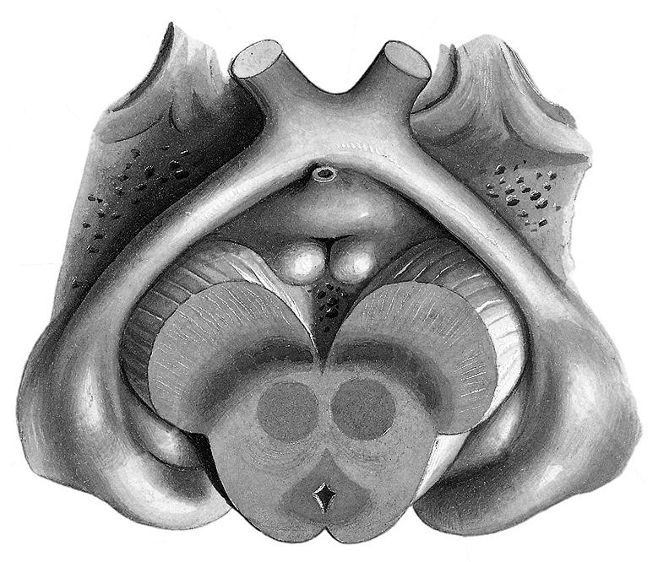
Мал.1. Пакет візуалізації кафедри. anatom.ua

Завдання: Позначити стрілки цифрами та вказати анатомічні структури, які позначені на малюнку

1.

2.

3.

4.

5.

6.

7.

8.

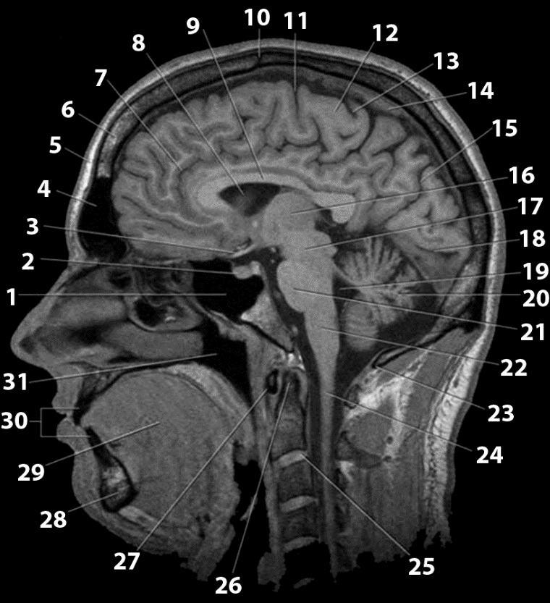
Мал.2. Магніто-резонансне зображення головного мозку.

Мал.2. Пакет візуалізацій кафедри. anatom.ua
Завдання: Назвати анатомічні утвори, які відносяться до структур середнього та проміжного мозку.
1.
2.
3.
4.
5.
6.
7.
8.
9.
10.
11.
12.
13.
14.
15.

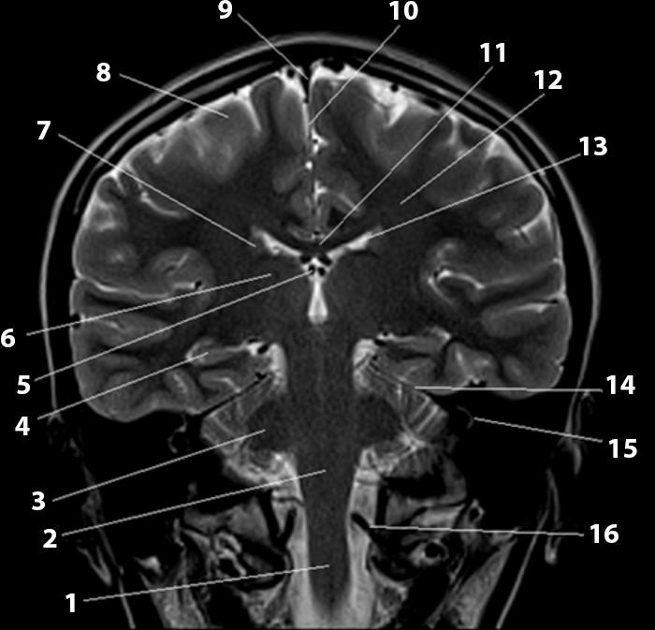
Мал.3. Магніто-резонансне зображення фронтального серединного вигляду головного мозку

Пакет візуалізації кафедри. anatom.ua
Завдання: Назвати анатомічні утвори, які відносяться до структур середнього та проміжного мозку.
1.
2.
3.
4.
5.
6.
7.
8.
9.
10.
11.
12.
13.
14.
15.

Мал.4. Середній та проміжний мозок. Дорзальна поверхня.

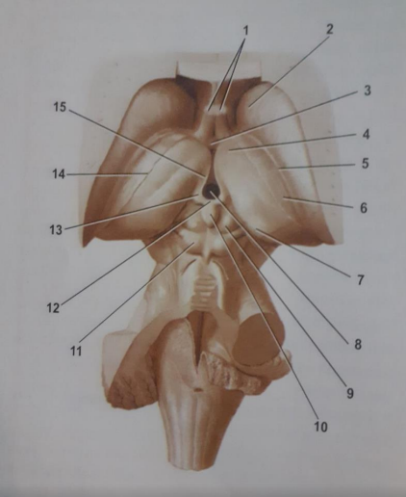

Анатомія людини: підручник. А.С. Головацький, В.Г.Черкасов, М.Р.Сапін, А.І. Парахін, О.І.Ковальчук.

Завдання: Назвати структури, що належать до середнього та проміжного мозку.
1.
2.
3.
4.
5.
6.
7.
8.
9.
10.

Мал.5. Стовбур мозку. Сагітальний розріз головного мозку.

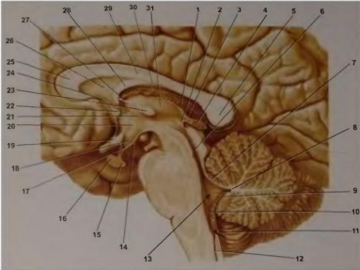

Анатомія людини: підручник. А.С. Головацький, В.Г.Черкасов, М.Р.Сапін, А.І. Парахін, О.І.Ковальчук.

Завдання: Назвати структури, що належать до середнього та проміжного мозку.
1.
2.
3.
4.
5.
6.
7.
8.
9.
10.
11.
12.
13.
14.
15.

4.3. Тестові завдання «КРОК-1» по темі: «Анатомія середнього та проміжного мозку».
1. У чоловіка 42 років гіпоталамо-гіпофізарний симптомокомплекс (Бабінського-Фреліха): відкладення жиру в плечовому поясі, молочних залозах, зникнення вторинних статевих ознак, схильність до гіпотензїї. До якого відділу великого мозку відноситься гіпоталамус?
А. Diencephalon.
B. Mesencephalon.
C. Pons.
D. Medulla oblongata.
E. Telecephalon.

2. У чоловіка 52 років аденома гіпофіза, яка викликала ураження зорового шляху. До якого відділу проміжного мозку відноситься уражена ділянка?
А. Thalamus.
B. Metathalamus.
C. Epithalamus.
D. Hypothalamus.
E. Mesencephalon.

3. У дитини 12 років відмічена передчасна статева зрілість. Яка залоза проміжного мозку виробляє гормон, що гальмує передчасне статеве дозрівання?
A. Epiphysis.
B. Hypophysis.
C. Gl. Suprarenalis.
D. Hypothalamus.
E. Mesencephalon.

4. У чоловіка 50 років під час МРТ-дослідження голови виявлено збільшення розмірів турецького сідла, деформація передніх нахилених відростків. Пухлина якої ендокринної залози може викликати таке руйнування кісток черепа?
A. Epiphysis.
B. Hypophisis.
C. Gl. Suprarenalis.
D. Thymus.
E. Gl. thyroidea.

5. У жінк 50 років, виявлено пухлину мозку у ділянці зорової частини гіпоталамуса. В крові хворої підвищений рівень вазопресіну. Яке ядро гіпоталамуса продукує цей гормон?
A. Nucl. preopticus.
B. Nucl. tuberales laterales.
C. Nucl. paraventricularis, nucl. supraopticus.
D. Nucl. corporis mamillaris.
E. Nucl. infundibularis.

6. В ЛОР-відділення госпіталізований чоловік 43 років із скаргами на втрату слуха. При МРТ-дослідженні була виявлена пухлина мозку у ділянці підкіркових центрів слуха. Які частини мозку уражені?
A. Colliculus superiores tecti mesencephali.
B. Colliculus inferiores tecti mesencephali, corpus geniculatum mediale.
C. Colliculus inferiores tecti mesencephali, corpus geniculatum laterale.
D. Nucl. corporis mamillaris.
E. Nucl. infundibularis.

7. У чоловіка внаслідок ушкодження a. cerebri posteriors (кровопостачає чотиригорбкову пластинку середнього мозку) спостерігаються симптоми ураження ядер окорухового нерва (синдром задньої коміссури Паріно). Яку стінку 3 шлуночка формує comissura cerebri posterior?
A. Задню.
B. Нижню.
С. Верхню.
D. Передню.
E. Бічну.

8. У жінки 45 років булемія – підвищене відчуття голоду. Виявлено ураження рецепторів гіпоталамічноі ділянки, що сигналізують мозок про накопичення вуглеводів у крові. Який мозок уражений?
A. Diencephalon.
B. Mesencephalon.
C. Pons.
D. Medulla oblongata.
E. Telencephalon.

9. У чоловіка 61 приступи сонливості, навіть під час ходьби. При обстеженні виявлена пухлина третього шлуночка в ділянці задньої стінки. Чим утворена задня стінка третього шлуночка?
A. Commissura habenularum, commissura cerebri posterior, apertura agueductus cerebri.
B. Commissura habenularum, commissura cerebri posterior.
C. Epithalamus.
D. Hypothalamus, commissura cerebri posterior apertura agueductus cerebri.
E. Hypothalamus, commissura cerebri posterior.

10. У чоловіка 59 років діагностований «сухий синдром» (Шегрена) – недостатність всіх залоз зовнішньої секреції. Порушено сльозовиділення, слиновиділення, атрофія потових та сальних залоз. Припускають ураження гіпоталамуса. Який шлях пов’язує гіпоталамус з вегетативними ядрами черепних нервів?
A. Fasciculus longitudinalis medialis.
B. Fasciculus longitudinalis dorsalis.
C. Fasciculus longitudinalis superiors.
D. Fasciculus longitudinalis inferiors.
E. Tractus tectospinalis.

11. У жінки 54 років виявлена гідроцефалія – водянка мозку. На МРТ зафіксовано розширення третього шлуночка. Оклюзія циркуляції спинномозкової рідини відбулася на рівні водопроводу середнього мозку. З яким шлуночком сполучає водопровід мозку III шлуночок?
A. З підпавутинним простором.
B. З бічним правим шлуночком.
C. З четвертим шлуночком.
D. З бічним лівим шлуночком
E. З кінцевий шлуночок.

12. У чоловіка 46 років гіпоталамо-гіпофізарний (Бабінського-Фреліха) симптомокомплекс: відкладення жиру в плечовому поясі, молочних залозах, зникнення вторинних статевих ознак, схильність до гіпотермії. До якого відділу великого мозку відноситься гіпоталамус?
А. Diencephalon.
В. Mesencephalon.
С. Pons.
D. Medulla oblongata.
E. Telencephalon.

13. У жіки 57 років – злоякісний екзофтальм, обумовлений надмірною секрецією гіпофізом тиреотропного гормона. До якого відділу проміжного мозку належить гіпофіз?
А. Thalamus.
В. Metathalamus.
С. Epithalamus.
D. Hypothalamus.
E. Mesencephalon.

14. У чоловіка 55 років після важкої електротравми в період реабілітації ведучими виявились вегетативні розлади у вигляді порушення потовиділення і терморегуляції, головний біль, лабільність судинної стінки. Який мозок є вищим вегетативним центром?
А. Thalamus.
В. Metathalamus.
С. Epithalamus.
D. Hypothalamus.
E. Mesencephalon.

15. У жінки 69 років злоякісна пухлина у стовбурі головного мозку з ушкодженням підкіркових центрів зору, слуху, ядер III, IV пар черепних нервів (у пацієнта птоз, косоокість, розширені зіниці). У якій частині стовбура головного мозку розташований патологічний процес?
А. Thalamus.
В. Mesencephalon.
С. Pons.
D. Hypothalamus.
E. Medulla oblongata.

16. У чоловіка 35 років після автокатастрофи виявлений перелом основи черепа, одним з постійних проявів якого є вилив ліквора з носової порожнини та вуха. В якому просторі циркулює спинномозкова рідина?
А. Spatium epidurale.
В. Spatium subdurale.
С. Spatium subarachnoideum.
D. Sinus sagittalis superior.
E. Sinus sagittalis inferior.

17. У дитини 11 років після COVID протягом 3 тижнів спостерігаються порушення терморегуляції у вигляді довготривалих гіпертермічних кризів. Лікар підозрює функціональну недостатність вищого вегетативного центра. Яка частина мозку функціонально ушкоджена?
А. Thalamus.
В. Metathalamus.
С. Epithalamus.
D. Hypothalamus.
E. Mesencephalon.

18. У чоловіка 50 років діагностований таламічний синдром, проявами якого є інтенсивний біль половини тіла, своєрідне положення руки ("таламічна рука"), гіперкінетичні розлади. Іноді до цих проявів приєднуються розлад нюху, безконтрольний сміх та плач. Яка частина мозку функціонально ушкоджена?
А. Thalamus.
В. Metathalamus.
С. Epithalamus.
D. Hypothalamus.
E. Mesencephalon.

19. У чоловіка 55 років діагностований нейросифіліс, з ураженням парасимпатичних ядер окорухового нерва. Характерними клінічними проявами цієї хвороби є зіничний синдром (різний діаметр зіниць, їх деформація, випадіння співдружньої реакції на світло) – синдром Аргайла-Робертсона. З ураженням якої частини мозку пов’язаний цей синдром?
А. Thalamus.
В. Metathalamus.
С. Epithalamus.
D. Hypothalamus.
E. Mesencephalon.

20. Внаслідок росту пухлини у порожнину третього шлуночка у чоловіка 63 років спостерігаються вегетативні розлади у вигляді порушення сну, терморегуляції, всіх видів обміну, нецукрового діабету. Причиною цих симптомів є подразнення ядер нижньої стінки III шлуночка. Чим утворена нижня стінка III шлуночка?
А. Substantia perforata posterior, corpora mamillaria, tuber cinereum, infundibulum, chiasma opticum.
В. Commissura habenularum, commissura posterior, aperture aqueductus cerebri.
С. Lamina terminalis, commissura fornicis, commissura anterior.
D. Facies medialis thalami.
E. Corpora mamillaria, tuber cinereum, chiasma opticum.

21. Внаслідок ушкодження a. cerebri posterior у чоловіка 34 років виник так званий «синдром червоного ядра» – параліч окорухового нерву на боці патологічного вогнища, тремтіння кінцівок на протилежній. Яка частина мозку уражена?
А. Thalamus.
В. Metathalamus.
С. Epithalamus.
D. Hypothalamus.
E. Mesencephalon.

22. У чоловіка 50 років діагностований таламічний синдром, проявами якого є інтенсивний біль половини тіла, своєрідне положення руки ("таламічна рука") – передпліччя зігнуте та проновано, кисть зігнута, пальці розігнуті та постійно тремтять. Ураження яких ядер таламуса, пов’язаних з екстрапірамідною системою людини, є причиною своєрідного положення верхньої кінцівки?
А. Присередніх.
В. Задньобічного вентрального.
С. Ядер подушки.
D. Задньоприсереднього вентрального.
E. Центральних.

23. У чоловіка 45 років при тромбозі a. cerebri posterior ушкоджена задня частина гіпоталамічної ділянки, тіло Льюіса, зубчасто-червоноядерно-таламічний шлях та провідний шлях, що з’єднує цю ділянку з вегетативними ядрами стовбура мозку. Який провідний шлях починається від цієї ділянки?
А. Fasciculus longitudinalis medialis.
В. Fasciculus longitudinalis dorsalis.
С. Fasciculus longitudinalis superior.
D. Fasciculus longitudinalis inferior.
E. Tractus tectospinalis.

24. У жінки 47 років з офтальмоплегічною формою ботулізма спостерігається ураження середнього мозку, клінічними проявами якого є двоїння в очах, параліч акомодації, птоз, розширення та деформація зіниць, відсутність реакції зіниць на світло. Ушкодження яких ядер середнього мозку призводить до данної клінічної симптоматики?
А. Червоного ядра.
В. Чорної речовини.
С. Ядер нижнього горбка.
D. Ядер окорухового нерва, блокового нерва.
E. Ядер верхнього горбка.

25. У чоловіка 63 років діагностована гідроцефалія – водянка мозку. На МРТ виявлено розширення бічних шлуночків. Третій шлуночок не розширений. На рівні яких отворів відбулася оклюзія циркуляції спинномозкової рідини?
А. Непарного серединного отвору покрівлі ІV шлуночка (Маженді).
В. Правого бічного отвору покрівлі ІV шлуночка (Люшка).
С. Лівого бічного отвору покрівлі ІV шлуночка (Люшка).
D. Водопроводу мозку.
E. Міжшлуночкових отворів.

26. У хворого при локальному ураженні стовбура головного мозку (спостерігається при нейросифілісі) ушкоджене ядро поздовжнього присереднього пучка. При цьому порушені зв’язки між ядрами окорухових нервів, що забезпечує співдружні рефлекторні рухи очних яблук. Яке ядро ушкоджене у хворого на нейросіфіліс?
А. Ядро Даркшевича.
В. Ядро Кахаля.
С. Ядро Земмерінга.
D. Ядро Льюіса.
E. Ядро Мейнерта.

27. У чоловіка 37 років при локальному ураженні стовбура головного мозку (спостерігається при нейросифілісі) ушкоджені провідні шляхи в ніжках мозку. Який провідний шлях утворює decussatio tegmenti ventralis?
А. Tractus tectospinalis.
В. Tractus rubrospinalis.
С. Tractus corticospinalis anterior
D. Tractus corticospinalis lateralis.
E. Tractus corticonuclearis.

28. У чоловіка 45 років при локальному ураженні стовбура головного мозку (спостерігається при нейросифілісі) ушкоджені провідні шляхи в ніжках мозку. Який провідний шлях утворює decussatio tegmenti dorsalis?
А. Tractus tectospinalis.
В. Tractus rubrospinalis.
С. Tractus corticospinalis anterior
D. Tractus corticospinalis lateralis.
E. Tractus corticonuclearis.

29. У жінки 27 років після народження дитини відсутня лактація, що може бути ознакою низького рівня окситоцину у крові жінки. Які ядра гіпоталамуса продукують окситоцин?
А. Бічні горбові ядра.
В. Передзорове ядро.
С. Лійкове ядро.
D. Ядро сосочкоподібного тіла.
Е. Надзорове та пришлуночкове ядра.

30. У чоловіка 23 років, хворого на нецукровий діабет нейрогіпофіз не накопичує і не мобілізує у кровоносне русло вазопресин, який у нормі стимулює реабсорбцію води в канальцях нефронів і звужує судини. Яке ядро гіпоталамуса в нормі продукує вазопресин?
А. Бічні горбові ядра.
В. Передзорове.
С. Лійкове ядро.
D. Ядро сосочкового тіла.
E. Надзорове.
5. ЛІТЕРАТУРА:
1. Анатомія людини: підручник: у 3 т. / 9-те вид., доопрац. / А. С. Головацький, В. Г. Черкасов, М. Р. Сапін, А. І. Парахін, О. І. Ковальчук // Вінниця: Нова книга, 2024. — 1200 с. Грифи МОН і МОЗ України. Національний підручник.

2.Анатомія людини. В.Г.Черкасов, С.Ю. Кравчук. – Вінниця: Нова книга, 3-є видання. 2023. – 640с. (навчально-методичний посібник)

3.Анатомія за Греєм для студентів / Річард Л. Дрейк, А. Вейн Фогль, Адам В.М. Мітчелл; науковий редактор перекладу Олександр Ковальчук – 5-е видання. Всеукраїнське спеціалізоване видавництво «Медицина» / 2024р. – 1296с.

4.Анатомія людини (контроль за самостійною підготовкою до практичних занять) / В. Г. Черкасов, І. В. Дзевульська, О. І. Ковальчук // Видання 12-е. К.: Книга-плюс, 2022. — 124 с.

5. Черкасов В.Г., Бобрик І.І., Гумінський Ю.Й., Ковальчук О.І. Міжнародна анатомічна термінологія Вінниця: Нова Книга, 2010. – 392 с. (навчальний посібник)

6. Міжнародна анатомічна термінологія (латинська, українська, англійська). Ковальчук О.І. / Київ:Книга плюс, 2023 - 128с.

7. Human anatomy: textbook / Cherkasov V. G., Herasymiuk I. Ye., Holovatskyi A. S., Kovalchuk O. I. [et al.]. — Vinnytsia: Nova Knyha, 2020. — 472 p.

8. Morphofunctional characteristic of the skull with a clinical aspects: study guide / N.L. Svintsytska, V.H. Hryn, O.I. Kovalchuk // Poltava, 2020. — 205 p.

9. Sobotta. Атлас анатомії людини. У двох томах. Переробка та редакція українськoго видання: В. Г. Черкасов., пер. О. І. Ковальчука. – Київ: Український медичний вісник, 2009.

10. Тестові завдання «Крок-1» - анатомія людини /Видання 4-е, доопрацьоване / За редакцією В.Г.Черкасова, І.В.Дзевульської І.В., О.І.Ковальчука. Навчальний посібник. 2022р.

11. Атлас анатомії людини за Неттером: класичний ділянковий підхід: 8-е видання / Френк Г. Неттер (дві мови) Всеукраїнське спеціалізоване видавництво «Медицина»
Ліцензія: перевидання і переклад Netter Atlas of Human Anatomy: Classic Regional Approach, eighth edition by Frank H. Netter 2024. – 719 с.

12. Фредерік Мартіні Анатомічний атлас людини: Пер. з 8-го англ. вид [наук.ред.пер. В.Г.Черкасов], ВСВ «Медицина», 2011. – 128 с. (атлас).

6.Електронні ресурси:
https://nmuofficial.com
https://likar.nmu.kiev.ua
https://3d4medical.com
https://www.4danatomy.com

